Année scolaire : 2024-2025  Durée : 1h  20 |  | Contrôle N⁰ 1 de physique - chimie  1^{ére} Semestre  Collège : …………………..………… | Nom : ……………………………………  Prénom : …………………………………  Classe : 1/………… N : …………  EXERCICE 1 : (8pts)

www.coursfacile.com

- Répondre par vrai ou faux :
 | Faux | Vrai
- On peut prendre les solides entre les doigts
- Le mètre cube est une unité internationale de volume
- Pour mesurer le volume d’un liquide on utilise éprouvette graduée
- Le sable est un solide compact
- Donner deux réservoirs naturels d’eau :
………………………………………….………………….………………………………………………………………
……………………………………………………………………………………………………………………………
- Compléter les phrases par les mots suivantes : propre – mètre cube -récipient- V
- L’unité internationale de volume est ……………………………….…………………………………
- Le symbole du volume est …………………………………………………………………….
- Les liquides prennent la forme du ………………………………………………….……..qui les contient.
- Les solides compact a une forme ………………………………………..……………….…….
- Classer les mots suivants en fonction de leur état physique :
Plastique – vapeur d’eau – Lait – huile – stylo
Etat liquide | Etat gazeux | Etat solide
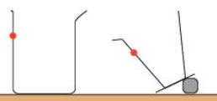  ……………………………………………………….. | ………………………………….…………………… | ……………………………..…………………………
- Représenter le niveau de liquide contenu dans chaque récipient :

EXERCICE 2 : (8pts)

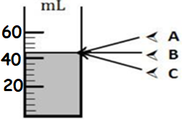I. Nous utilisons l’éprouvette graduée pour mesurer le volume d'eau.
- Sélectionnez le vrai mode A, B ou C :………………………………
- Déterminez le résultat de mesure : V=………………………….
- Ecrire le résultat de la mesure en utilisant les unités cL et cm³.
V=……………………………cL V= …………………..………${ cm}^{3}$
II. On a les deux schémas :
- 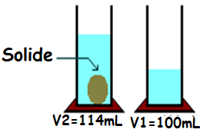Calculer le volume de classe : 2. Calculer le volume de solide
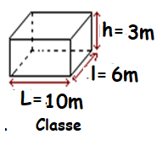 …………………………………………………………………………………….…… ………………………………………………………………………………..…………
…………………………………………………………………………………….………… ………………………………………………………………………………..…………
……………………………………………………………………………………….……… ………………………………………………………………………………………………………………………..………
……………………………………………………………..………………… ……………………………………………………………………………………....
……………………………………………………………..………………… ……………………………………………………………………………………..
EXERCICE 4 : (4pts)
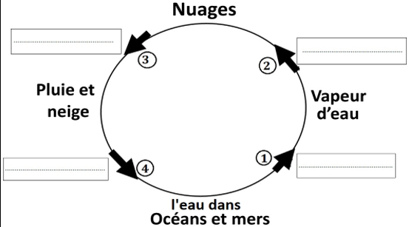
- Le document ci-contre montre comment
l’eau circule dans la nature.
- Que représente le document ci-dessous :
………………………………………………………………………………………
- Compléter le document par les mots suivants :
a.Précipitation تساقطات c.évaporation

